宜蘭縣103年度國民中小學科學展覽會

作品說明書

科 別：自然類
組 別：國小組
作品名稱：探討沙崙對建築物是否有保護作用
關 鍵 詞：沙崙、建築物、鐵生鏽
校 名：竹安國民小學
學生姓名：王弘禹、莊甯幃、林冠妡、林冠岑、張亭葳、林卉珊
指導教師：吳文靜、郭滿足
編 號：

探討沙崙對建築物是否有保護作用
摘要
四年級的時候，我們學校的特色課程有介紹和認識沙崙，而我們學校前方正好有一座沙崙地形屏障，是我們竹安社區的鄉土地理特色。藉由學校特色課程，可以讓我們認識每天見到的沙崙，教我們沙崙的重要性，還有要保護重視沙崙。老師說沙崙保護我們竹安社區的生命財產，我們很好奇到底沙崙有怎樣的保護作用，經過同學們共同的討論，我們決定使用鋼棉進行銹蝕的實驗，希望經過實驗，了解沙崙對竹安提供怎樣的保護作用，這樣我們就更明確的知道沙崙的重要性，及如何正確的對待我們已經習以為常的沙崙。除此之外也可以將實驗結果告訴社區的居民，讓他們知道沙崙的重要，說服竹安居民重視沙崙的保育。

壹、研究動機
沙崙下我們學校旁的一座人行陸橋，因腐鏽嚴重而面臨被拆除的命運。我們都知道靠近海邊鹽分較重，鐵製品很容易生鏽，我們不解的是陸橋的使用才短短十幾年就宣告報廢，而學校對面沙崙下的老房子經歷幾次大颱風卻依然屹立不搖，雖然也有鏽蝕的情形，卻沒有陸橋那樣嚴重，還有學校的建築物好像也因所處的方位和高度不同，而有不同程度的鏽蝕情況。這促使我們非常好奇想去了解沙崙對我們的環境究竟有怎樣的保護作用?及哪些因素造成不同的保護效果？而我們也大膽假設：雖然靠近海邊，建築物的鐵製品腐蝕程度，可能與沙崙的屏障與保護有直接的關係。所以引發我們想利用鋼絲棉來做相關的比較和研究。

貳、研究目的
一、沙崙內與沙崙外，鐵製品的鏽蝕程度的差異。
二、沙崙內不同高度，鐵製品的銹蝕程度的差異。
三、受屏障程度（迎風程度），鐵製品鏽蝕程度的差異。

參、研究設備及器材
5800cc的保特瓶10個、剪刀、膠帶、鐵絲、鋼絲棉、尺、放大鏡。

肆、研究過程或方法
一、環境評估和分析
(一)沙崙的高度大約4~5公尺高；陸橋的高度大約6公尺；學校教學大樓的高度大約9公尺。
(二)冬天除了東北季風強勁之外，平時海風的吹拂和夏天颱風所夾帶高鹽分的的風雨也是危害建築物結構的主要殺手。
(三)利用不同的高度和地點放置鋼棉作實驗，觀察其鏽蝕的情況做比較分析。

沙崙和建築物的高度分析圖

學校 東北季風
 沙崙 陸橋
教學大樓三樓
教學大樓二樓
教學大樓一樓
海風

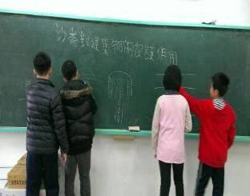
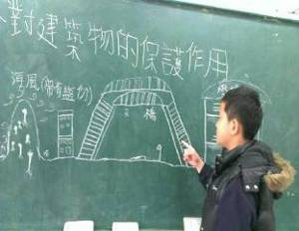

討論放置地點，畫出地圖標示出放置點

二、實驗過程
為了加速觀察，我們選用鋼絲棉作為鏽蝕的實驗材料。宜蘭是多雨的氣候，為了盡量減少下雨對實驗的影響，我們利用寶特瓶做成一個通風但是避雨的實驗器具，將鋼絲棉綁在保特瓶內，放置在不同的地點(十個觀測站)，以觀察比較鋼絲棉鏽蝕的程度。
(一)、實驗鋼絲棉資料
長 | 寬 | 厚 | 照片
12公分 | 7公分 | 1公分 | 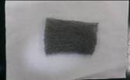
(二)、實驗地點
NO.1 | NO.2 | NO.3 | NO.4 | NO.5
教學大樓1樓  (背風面) | 教學大樓2樓  (背風面) | 教學大樓3樓  (背風面) | 穿堂1樓  (迎風面) | 穿堂2樓  (迎風面)
NO.6 | NO.7 | NO.8 | NO.9 | NO.10
穿堂3樓  (迎風面) | 天橋上  (迎風面) | 天橋下  (背風面) | 滿足老師家  (迎風面) | 海邊  (迎風面)
（三）、實驗地點照片
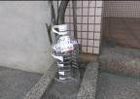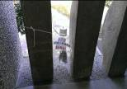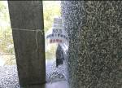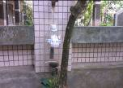
NO.1 NO.2 NO.3 NO.4
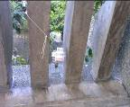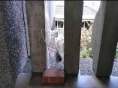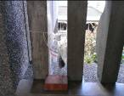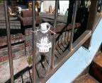
NO.5 NO.6 NO.7 NO.8 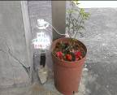 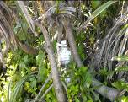 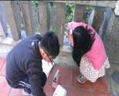
NO.9 NO.10
(四)、實驗過程照片

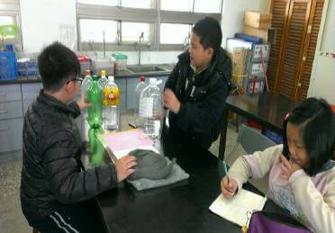
用5800cc寶特瓶空罐，裁切成
實驗用器具，保護實驗品，盡量不被雨水滴到。

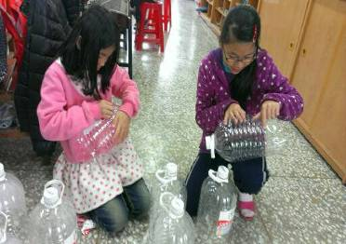
我們將寶特瓶切開，成為一個有三邊，空氣可流通的容器。

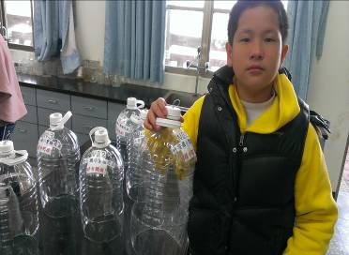
討論如何將鋼絲棉固定在寶特瓶內，最後決定用鐵絲及膠帶將鋼絲棉固定在裁空的寶特瓶內。

伍、研究結果記錄
一、表1 鋼絲棉鏽蝕程度觀測紀錄(第一週)
日期：2月21日—2月24日
天氣狀況：2雨、2晴、1陰
實驗  編號 | 銹蝕面積(平方公分) | 顏色 | 程度 | 迎風面或  背風面 | 說明與分析
NO.1 | 3 | 淺褐色 | 8 | 背風面 | 輕微鏽蝕、稀疏分布
NO.2 | 1.6 | 淺褐色 | 10 | 背風面 | 輕微鏽蝕、稀疏分布
NO.3 | 2.2 | 淺咖啡色 | 9 | 背風面 | 輕微鏽蝕
NO.4 | 6 | 咖啡色 | 6 | 迎風面 | 輕微鏽蝕、顏色較深一點
NO.5 | 6.4 | 咖啡色 | 5 | 迎風面 | 普通鏽蝕，顏色有深淺分布
NO.6 | 12 | 深咖啡色 | 3 | 迎風面 | 嚴重鏽蝕，掉屑情況嚴重
NO.7 | 11.8 | 深咖啡色 | 4 | 迎風面 | 部分嚴重鏽蝕，有掉屑
NO.8 | 6 | 淺褐色 | 7 | 背風面 | 輕微鏽蝕
NO.9 | 20 | 淺褐色 | 2 | 迎風面 | 部分嚴重鏽蝕，有掉屑
NO.10 | 36 | 紅褐色 | 1 | 迎風面 | 嚴重鏽蝕，掉屑情況嚴重

二、鋼絲棉鏽蝕程度照片(第一週)

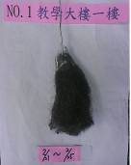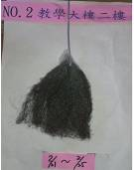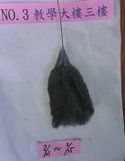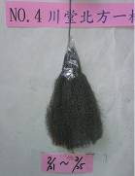
NO.1 NO.2 NO.3 NO.4

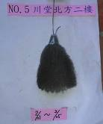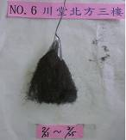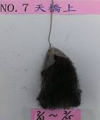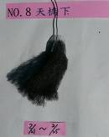
NO.5 NO.6 NO.7 NO.8
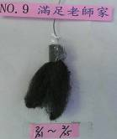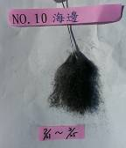
NO.9 NO.10

三、鋼絲棉鏽蝕程度分析(第一週):
(一)、鋼絲棉的鏽蝕程度沙崙外10號比沙崙內1-9號嚴重。
(二)、沙崙內鋼棉的鏽蝕程度，天橋上6號比天橋下鏽蝕程度嚴重。教學大樓三樓3號比教學大樓一樓1號、教學大樓二樓2號嚴重。
（三）、10號沙崙外，無屏障且迎風，鋼絲棉鏽蝕嚴重。沙崙內1號、2號、3號受屏障程度較佳，鏽蝕程度較不嚴重；9號雖然在沙崙內但因為迎風鋼棉鏽蝕程度較嚴重。
川堂4號、5號、6號位處迎風面，鏽蝕程度較教學大樓1號、2號、3號背風面嚴重。

四、表2 鋼絲棉鏽蝕程度觀測紀錄(第二週)
日期：2月26日—3月4日
天氣狀況：4晴、2雨、1陰
實驗  編號 | 銹蝕面積(平方公分) | 顏色 | 程度 | 迎風面或背風面 | 說明與分析
NO.1 | 23 | 紅褐色 | 7 | 背風面 | 普通鏽蝕，有掉屑
NO.2 | 18 | 淺咖啡色 | 6 | 背風面 | 普通鏽蝕，有掉屑
NO.3 | 14 | 淺咖啡色 | 9 | 背風面 | 輕微鏽蝕，外貌不變
NO.4 | 10 | 淺褐色 | 10 | 迎風面 | 輕微鏽蝕，外貌不變
NO.5 | 12 | 淺咖啡色 | 8 | 迎風面 | 輕微鏽蝕，有掉屑
NO.6 | 52 | 深咖啡色 | 2 | 迎風面 | 鏽蝕、掉屑嚴重
NO.7 | 57 | 深咖啡色 | 1 | 迎風面 | 鏽蝕、掉屑情況最嚴重
NO.8 | 44 | 深咖啡色 | 4 | 背風面 | 噴到水，鏽蝕情況變嚴重
NO.9 | 50 | 深咖啡色 | 3 | 迎風面 | 鏽蝕、掉屑嚴重
NO.10 | 40 | 深咖啡色 | 5 | 迎風面 | 鏽蝕嚴重，部分掉屑

五、鋼絲棉鏽蝕程度觀測紀錄(第二週)
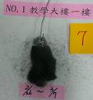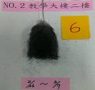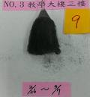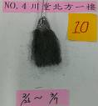
NO.1 NO.2 NO.3 NO.4
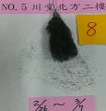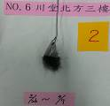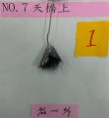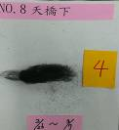
NO.5 NO.6 NO.7 NO.8
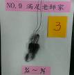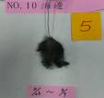
NO.9 NO.10

六、鋼絲棉鏽蝕程度分析(第二週):
(一)、鋼棉的鏽蝕程度沙崙外10號比沙崙內1、2、3、4、5號嚴重，比沙崙內6、7、8、
9號還略輕微。
(二)、沙崙內鋼棉的鏽蝕程度，天橋上7號比天橋下8號嚴重。教學大樓一樓1號、教學大樓二樓2號、教學大樓3號因都位處背風面，鏽蝕程度差距不大，都較不嚴重；位於迎風面的川堂一樓4號鏽蝕程度輕微，而一樣位迎風面的川堂二樓5號和川堂三樓6號鏽蝕程度則顯得較嚴重。
(三)、10號沙崙外，無屏障且迎風，鋼絲棉鏽蝕嚴重。沙崙內1號、2號、3號、4號受屏障程度較佳，鏽蝕程度較不嚴重；9號雖然在沙崙內，但因為位於迎風面和巷子口，且有噴到雨水，所以鋼絲棉鏽蝕程度最嚴重。

七、鋼絲棉鏽蝕程度照片(按鏽蝕輕重排序)
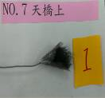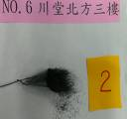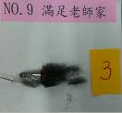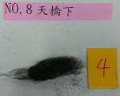

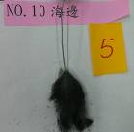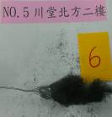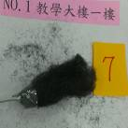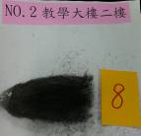

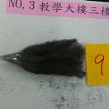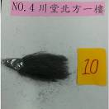

八、沙崙內和沙崙外鏽蝕程度分析：鏽蝕程度最嚴重是排序1，以此類推…。
沙崙內 | 沙崙外
NO.1教學大樓1樓 (7)  NO.2教學大樓2樓（8）  NO.3教學大樓3樓（9）  NO.4穿堂1樓（10）  NO.5穿堂2樓 （6）  NO.6穿堂3樓 （2）  NO.7天橋上 （1）  NO.8天橋下 （4）  NO.9 滿足老師家 （3） | NO.海邊 （5）
(一)、鋼絲棉的鏽蝕程度沙崙外10號，比沙崙內1、2、3、4、5號嚴重，比沙崙內6、7、8、9略不嚴重。
（二）、沙崙內最嚴重的是天橋上7號和穿堂3樓，因位處高處，未受沙崙屏障，且位於東北季風迎風面，故鏽蝕程度最嚴重。
（三）、位於沙崙內位置在一樓的滿足老師家走廊9號，雖位處於沙崙下，但因東北季風吹襲且位於巷口，故其鏽蝕程度也很嚴重。
（四）、位於沙崙外的海邊10號，雖未受沙崙屏障，但因實驗時怕被風吹走，將實驗器具掛在林投樹上，可能因此而有遮風避雨的效果，所以鏽蝕程度只有略嚴重。

九、沙崙內不同高度，鐵製品的銹蝕程度分析：
高度在沙崙之上 | 高度在沙崙之下
NO.3教學大樓3樓（9）  NO.6川堂3樓 （2）  NO.7天橋上 （1） | NO.1教學大樓1樓 (7)  NO.2教學大樓2樓（8）  NO.4川堂1樓（10）  NO.5川堂2樓 （6）  NO.8天橋下 （4）  NO.9 滿足老師家 （3）  NO.10海邊 （5）

(一)、天橋上7號鏽蝕程度最嚴重、其次是川堂3樓6號，高度都在於沙崙之上，鋼絲棉鏽蝕速度很快，鏽蝕程度最嚴重。
（二）、教學大樓三樓3號，其高度雖位於沙崙之上，但因不處於迎風面，且左前方有教學大樓屏障，故鏽蝕程度較不嚴重。
（三）、高度在沙崙之下的天橋下8號，因露天有噴到雨水，故其鏽蝕程度也略嚴重；樣位處於沙崙之下滿足老師家，因位在巷口迎風處且有噴到屋簷的雨水，所以鏽蝕程度也較嚴重。
（四）、穿堂1樓4號、穿堂二樓5號、穿堂三樓6號，一樣都位處於東北季風迎風面，
但因高度的不同，而在鏽蝕程度上有顯著的差異。

十、受屏障程度（迎風程度），鐵製品鏽蝕程度分析：

迎風面 | 不迎風面
NO.4川堂1樓（10）  NO.5川堂2樓 （6）  NO.6川堂3樓 （2）  NO.7天橋上 （1）  NO.9 滿足老師家 （3）  NO.10海邊 （5） | NO.1教學大樓1樓 (7)  NO.2教學大樓2樓（8）  NO.3教學大樓3樓（9）  NO.8天橋下 （4）

（一）、位處於迎風面的穿堂1樓4號、穿堂2樓5號、穿堂3樓6號，隨著高度不同， 而在鏽蝕程度上有明顯的差異，尤是穿堂3樓6號，其受東北季風和海風吹襲
迎影響最大，鏽蝕程度也最嚴重。
（二）、天橋上7號位於迎風面，且在半露天狀態下，其鏽蝕程度最嚴重。
（三）、滿足老師家位於迎風面和巷子口多風處，雖有沙崙屏障，鏽蝕程度也很嚴重。
（四）、教學大樓1樓1號、教學大樓2樓2號、教學大樓3樓3號，位處於不迎風面，且有其他建築物屏障，所以鏽蝕程度都不嚴重。
（五）、天橋下8號雖位置不在迎風面上，但在露天、風吹雨曬的情況下，鏽蝕程度也略嚴重。

柒、討論：
一、我們發現天候狀況不同，濕度不同會影響鋼絲棉鏽蝕程度。
二、影響鋼絲棉的鏽蝕程度的重要因素，在於受海風吹襲的強弱，越會遭受海風吹襲的
地點，鏽蝕的情況越嚴重，例如：海邊、沙崙內迎風面、三樓高度較高的地點。
三、越能受到屏障的地點鏽蝕的情形就越輕。而沙崙的存在，提供了天然的屏障。沙崙
越高就越能提供屏障的作用。
四、此實驗證明，沙崙確實可阻擋海風直接吹襲，有保護建築務的作用，如果能在沙崙
上種植一些防風的植物，那對於沙崙下的築物更有保護作用。
五、由鐵生鏽的實驗，使我們了解到沙崙可保護我們的建築物和居民的身家安全，所
以必須告訴沙崙下的居民們要一起保護它，讓它不被濫墾、濫葬、亂被破壞。

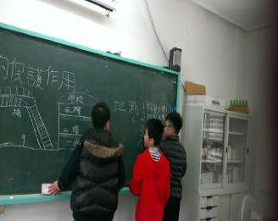 | 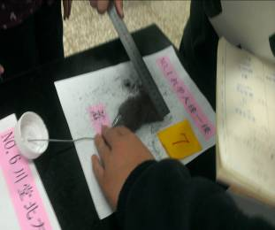

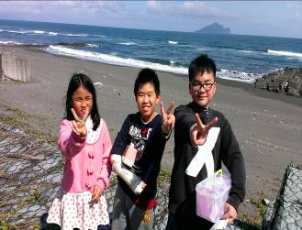 | 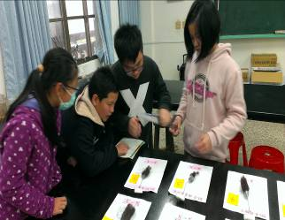

觀察實驗品，進行討論。

捌、結論
藉由實驗，我們可以大致得知︰
一、沙崙有屏障作用，可阻隔海風直接吹襲，減緩鐵製品產生鏽蝕的程度。
二、沙崙高度以下的鐵製品，越能受到此屏障作用的保護，超過或與沙崙同高的鐵製品，
因受屏障較小，所以鏽蝕情況較嚴重，若要維護社區建築物或鐵製品，就要維持沙
崙的高度，不使沙崙崩塌，減低屏障的作用。
三、經由實驗證明沙崙的存在對建築物、鐵製品提供保護作用，減緩鏽蝕的程度。
如果要維持保護作用，就要重視沙崙的保育，不要濫葬濫伐，使沙崙崩塌，高度降低。
玖、參考資料
1、歷年科展作品。
2、蘭陽平原海岸沙丘之地形研究（張政亮）。
3、台灣的特殊地景。
4、兒童自然小百科。
5、宜蘭多樣的海岸地形與特殊地理景觀http://ilmuse.gov.tw/~epaper/200609/04.htm
6、台灣的海岸地形與環境問題。http://www.geoscience.tmue.edu.tw/
7、維基百科、奇摩知識網站。

